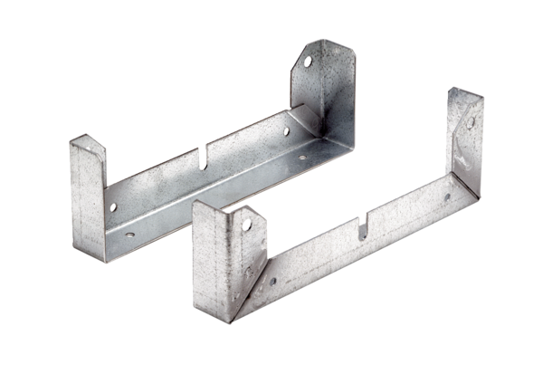Rögzítőláb FU 60Csomagolási egység: 2 darabVálaszték: C
Termékszám: 0036.0077Gyártó: MAICO

